SOURCES LUMINEUSES – PHOTOMETRIE

Introduction

L’éclairage est l’une des principales source de consommation d’énergie électrique. A ce titre, il s’agit d’un potentielle majeur d’amélioration de l’efficacité énergétique. De plus, la pollution lumineuse nocturne est devenue, ces dernières années, un problème enfin reconnu au niveau politique.

Nous allons examiner, dans ce chapitre, les différentes sources lumineuses, leur principe de fonctionnement, leurs avantages et inconvénients, la façon d’analyser leurs performances.
L’éclairage est avant tout fait pour l’être humain et son dimensionnement dépend directement des performances de notre propre système d’analyse de la lumière : l’œil. C’est le rôle de la photométrie qui, plutôt que de comparer les performances des sources lumineuses par rapport à leurs performances électriques, analyse celles-ci par rapport à ce que perçoit un « œil moyen ».

Les sources lumineuses

  - Analyse des sources lumineuses - Spectromètre

L’une des principales caractéristiques d’une source lumineuse est son domaine de répartition en fréquence ou en longueur d’onde. En mesurant l’intensité lumineuse obtenue pour chaque valeur de longueur d’onde émise, on obtient une courbe __________, appelé __________________________ de la source lumineuse.
L’appareil permettant d’obtenir le spectre de la lumière émise par la source est appelé un _____________________.

Exemple de spectroscope à prisme :
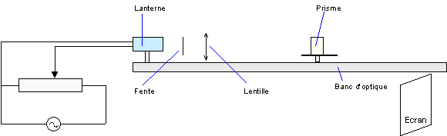
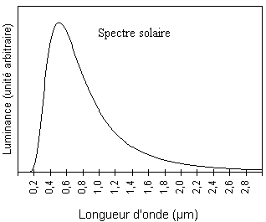
La fente permet de limiter la largeur du faisceau. La lentille permet de ______________ l’image de la fente sur l’écran. Le prisme est l’agent ____________ du spectroscope. C’est la propriété de _____________ de la lumière qui est utilisée ici (comme pour les gouttes d’eau de l’arc-en-ciel), soit la variation de l’indice optique en fonction de la longueur d’onde __________.
En remplaçant l’écran par une cellule photométrique, on obtient un __________________ qui permet d’obtenir la courbe I = f(λ).

Voici par exemple le spectre de la lumière solaire qui sert de référence pour les autres sources lumineuses :

Ce spectre présente un maximum d’émission pour une radiation de 480 nm (dans les _________), soit plus ou moins au milieu du domaine visible.
Ce type de spectre correspond à un spectre d’émission « __________________ » caractérisé par la loi de Wien. Cette loi donne la température de la source :

Où λ_{m} est la longueur d’onde en μm correspondant au ________________________ et T est la ______________ de la source en _____________.
A.N. : calculer la température de la ceinture solaire.

  - Critères de qualité de l’éclairage

- Efficacité lumineuse :
L’efficacité donne le rapport entre le __________________ Ф en lumen (lm) émis par la lampe et la _____________________________ consommée P en Watt (W) :

NB : le flux lumineux est définit au paragraphe 3.2.

- Températures de couleurs :
L’expérience précédente, ainsi que la loi de Wien, montre que plus la température de la source est importante, plus le spectre se décale vers les _________. Il y a donc corrélation entre la température de la source et la « couleur » de la lumière émise : on parle de _________________________.
La notion de température de couleur est à manipuler avec précaution, car subjective. Il s’agit de comparer l’aspect visuel de l’éclairage obtenu avec celui d’un corps noir (idéal) chauffé à la température considérée, on obtient alors la température de couleur équivalente bien que les spectres puissent être très différents.
Pour simplifier, on admet couramment les règles suivantes :
    - « lumière chaude » (température du filament de tungstène inférieure à ________) ;
    - « lumière du jour » (température du filament de tungstène comprise entre ________ et ___________) ;
    - « lumière froide » (température du filament de tungstène supérieure à __________).

Cette notion de température de couleur ne devrait s’appliquer qu’aux sources de type « thermique », mais, par extension et comme il ne s’agit que d’une affaire d’appréciation visuelle, cette notion sera étendue aux autres types de sources.

La température de couleur permet de déterminer la couleur d'une source de lumière. Elle se mesure en _____________. La couleur d'une source lumineuse est comparée à celle d'un corps noir théorique chauffé entre 2 000 et 10 000 K, qui aurait dans le domaine de la lumière visible un spectre d'émission similaire à la couleur considérée.
La couleur apparente d'une source lumineuse varie du rouge orangé de la flamme d'une bougie (1850 K) à bleuté dans le cas d'un flash électronique (entre 5000 et 6500 K selon les fabricants) bien que certaines de ces températures n'aient aucune relation avec la température du corps noir.
Cette variation de couleur de la lumière dans une même journée n'est que difficilement reproductible par la lumière artificielle et souvent avec des appareils complexes et coûteux. Elle relativise la notion de normalité de la lumière naturelle.

- Indice de rendu de couleur (IRC) :
Pour apprécier l'aspect et la qualité de la lumière il convient d'associer à la température de couleur l'indice de rendu de couleur ou IRC (C’est la capacité d'une source de lumière à restituer les différentes couleurs du spectre visible sans en modifier les teintes ; chercher sur le net pour en savoir plus), chiffre entre 0 et 100 qualifiant le respect des couleurs (la valeur 100 étant obtenu par le corps noir, soit une source purement thermique).

IRC < 50 | 50 < IRC < 70 | 70 < IRC < 80 | 80 < IRC < 90 | IRC > 90
Très mauvais | Mauvais | Passable | Bon | Très bon

  - Lampes à incandescence
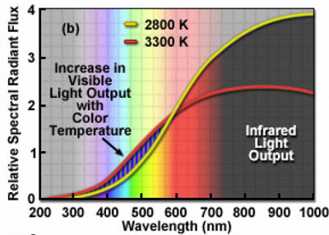
Fig 3 : Spectres comparés d'une lampe à incandescence au tungstène et une lampe halogène.
Les spectres sont de type thermique, donc continu. Cependant, la température du filament de la lampe halogène est plus élevé (3500 K contre 2500 K) donc le spectre de l'halogène est décalé vers le bleu par rapport à celui de l'ampoule tungstène et contient plus de radiation visible, son efficacité énergétique sera donc améliorée. Il est toutefois a noté que, que dans les deux cas, l'essentielle des radiations sont émises dans le domaine (invisible) des infrarouges.

Le passage du courant dans le filament en tungstène d’une lampe à incandescence chauffe celui-ci par effet Joule. Sous l’effet de l’échauffement, les atomes du filament vibrent et ce à d’autant plus haute fréquence et avec une intensité d’autant plus grande que la température est haute. Tous les atomes ne sont pas exactement à la même température et l’effet statistique fait que toutes les fréquences autour d’une fréquence prédominante existent. L’effet obtenu est donc un spectre continu autour d’une fréquence possédant un maximum d’intensité.

A partir du texte précédent répondre aux questions suivantes :
- Montrer qu’une lampe à incandescence émet lumière de nature « thermique ».
- Quel doit être la forme du spectre en longueur d’onde ?
- Ce type de spectre correspond-il à une lumière monochromatique ou polychromatique ? Justifier.
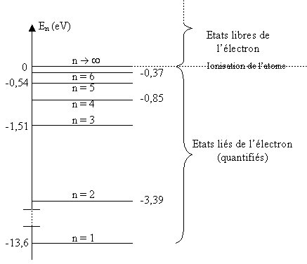
- En baissant la valeur de la tension d’alimentation de la lampe, comment se modifie le spectre en longueur d’onde ? Quel est l’effet sur l’aspect de l’éclairage ?
- En augmentant la valeur de la tension d’alimentation de la lampe, comment se modifie le spectre en longueur d’onde ? Quel est l’effet sur l’aspect de l’éclairage ?
- Montrer que les résultats des questions 4. et 5. démontre qualitativement la loi de Wien.
- Donner les avantages et inconvénients des lampes à incandescences.
- Comparer les lampes à incandescences au tungstène avec les lampes halogènes.

  - Lampes à décharges
Fig 4 exemple : les niveaux d’énergie de l’atome d’hydrogène.
Comme pour tout atome, les niveaux d’énergie d’un électron de l’atome d’hydrogène sont quantifiés : il ne peuvent prendre que certaines valeurs bien définies. Quand un atome reçoit de l’énergie, l’électron _______________ ____________. Comme le niveau n = 1 est le plus ________, l’électron va restituer l’énergie stockée. Il émet alors un __________ de fréquence ν, telle que : __________. Où h est la constante de Planck : h = 6,63.10⁻³⁴ J.s. et ΔE la différence d’énergie entre le niveau de départ et le niveau d’arrivée.
Comme les niveaux d’énergie sont quantifiés, les fréquences ou longueur d’onde possible le sont aussi : cela correspond à des ________ dans le spectre d’émission.
On parle alors de ________________.
La lampe à décharge est constituée d’un tube en verre rempli de gaz rare (Xénon, Néon) ou de vapeur métallique (Mercure, Sodium) à haute ou basse pression.

Les atomes du gaz utilisé ont la faculté de pouvoir « s’ioniser » (apparition d’une charge électrique positive appelée « ion » et d’un électron devenu libre de charge négative) lorsque les atomes sont soumis à la tension aux bornes des 2 électrodes situées de chaque coté de l'ampoule.

Les électrons libres sont attirés par une des électrodes et les ions positifs par l'autre. Comme il y a un déplacement de charges électriques au cours du temps au travers de l’ampoule, un courant électrique s’établit dans le circuit bien que l’ampoule ne possède pas de filament.

Lors du déplacement des charges électriques, se produisent de nombreuses collisions entre les électrons libres et ceux présents dans les atomes de gaz non ionisés. Lors de ces collisions, les atomes non ionisés choqués voient la valeur de leur énergie électronique croître.

Les atomes non ionisés choqués cherchent naturellement à perdre leur excès d’énergie électronique. En rejoignant la valeur initiale de leur énergie électronique avant collision, l’énergie restituée est alors émise sous forme d’ondes lumineuses à fréquence unique.

- A l’aide du texte ci dessus, expliquez l’origine physique des quelques ondes lumineuses monochromatiques présentes dans le spectre de la lumière émise.
- Pourquoi la lumière émise d’une lampe à décharge n’aura pas de spectre continu ?
- A l’aide d’un spectroscope, déterminez la nature de la lumière visible émise par une lampe fluorescente à décharge à vapeur de mercure et de sodium.
- A l’aide d’un spectroscope, déterminez le nombre d’ondes lumineuses monochromatiques présentes dans la lumière émise.

Fig 5 : quelques exemples de spectre de lampes à décharges.

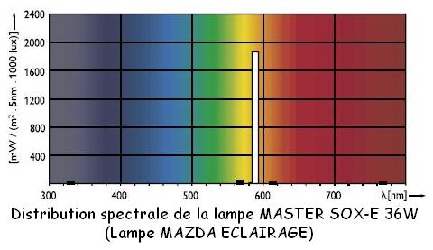 | 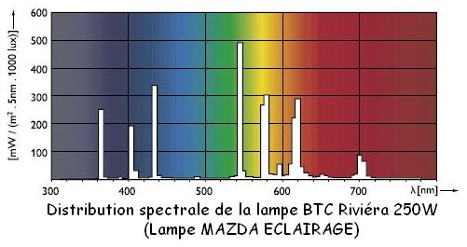 | 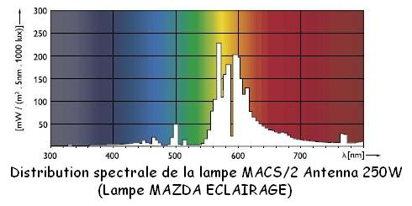
Spectre de raie d'une lampe à vapeur de sodium basse pression | Spectre de raie d'une lampe à vapeur de mercure basse pression | Spectre de raie d'une lampe à vapeur de sodium haute pression.
Dans une lampe à gaz haute pression, la distance entre deux atomes diminue. L'influence mutuelle des atomes augmentent, il y a couplage entre eux, ce qui a pour effet de modifier le spectre de raie en un spectre plus large étalé autour des raies d'émission. Une lampe à vapeur de mercure haute pression possède un grande efficacité lumineuse, une grande durée de vie et un faible IRC, meilleur cependant que la lampe équivalente basse pression.

- A partir des 3 spectres donnés ci-dessus, évaluer qualitativement les avantages et inconvénients des sources considérées (efficacités lumineuses, IRC).
- Les lampes à vapeur de mercure basse-pression sont utilisées pour l’éclairage routier. Expliquer pourquoi.
- Les lampes à vapeur de mercure haute ou basse pression ainsi que les lampes à vapeur de sodium haute pression sont utilisées pour l’éclairage publique. Expliquer pourquoi.

  - Tubes fluorescents

Le tube fluorescent (nom officiel : tube luminescent) est un tube à décharge à la base. De la vapeur de mercure basse ou haute pression émet des ondes lumineuses monochromatiques ultraviolettes et visibles lorsque le tube est sous tension.
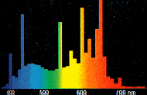
Fig 6 : Spectre d'un tube fluorescent au mercure.
Le spectre est la somme du spectre du mercure et de celui de la fluorescence : on obtient la somme d'un spectre de raies et d'un spectre continu.

Le tube fluorescent utilise une propriété physique d’un matériau se présentant sous la forme d’une poudre qui est la fluorescence. La poudre fluorescente est déposée sur la paroi interne du tube. La poudre fluorescente a pour but d’absorber les ondes lumineuses monochromatiques ultraviolettes pour émettre une lumière visible qui possède un spectre continu assez semblable à celui d’une lumière provenant d’une lampe à incandescence.

- A l’aide du texte ci dessus, expliquez l’origine physique des quelques ondes lumineuses monochromatiques présentes dans le spectre de la lumière émise.
- A l’aide du texte ci dessus, expliquez l’origine physique du spectre continu observé.
- Qualifier la nature du spectre obtenu.
- Expliquez la raison pour laquelle un tube fluorescent aura une meilleure efficacité lumineuse que celle d’une lampe à incandescence ?
- Que dire de l’IRC d’un tube fluorescent ?

  - Diodes électroluminescentes (DEL)

Une diode électroluminescente (LED en anglais) est constituée dans un cristal semi-conducteur (généralement du silicium) dans lequel on crée deux zones distinctes par dopage.
Le silicium est un corps pur (élément chimique de la classification périodique des éléments) tétravalent, cela signifie qu’il possède 4 électrons de valence sur sa couche périphérique (voir chimie seconde). Pour former un cristal, chaque atome de silicium s’associe avec 4 voisins pour avoir toujours 8 électrons sur sa couche périphérique (règle de l’octet). Si on dope le cristal de silicium avec des éléments trivalents, il y aura défaut d’électrons. La zone ainsi constituée est globalement chargée positivement, on l’appelle zone P, c’est la cathode. Si on dope le cristal de silicium avec des éléments pentavalents, il y aura surplus d’électrons. La zone ainsi constituée est globalement chargée négativement, on l’appelle zone N, c’est l’anode.
Une diode est constituée d’une zone P et d’une zone N. Les électrons ne peuvent circuler que de la zone N vers la zone P, et le courant de la zone P vers la zone N, il faut pour cela lui appliquer une tension électrique positive suffisamment grande entre l’anode et la cathode.
La tension minimale à appliquer pour obtenir une circulation du courant dépend du cristal de semi-conducteur choisi.
Dans un semi-conducteur, les électrons des atomes sont tous liés à ces derniers lorsqu’on ne leur fourni pas (ou peu) d’énergie, ils appartiennent à la bande de valence. Dès qu’on fournit suffisamment d’énergie à l’atome, des électrons peuvent en être extrait. Ces électrons deviennent libres et peuvent circuler dans le cristal. Ils appartiennent alors à la bande de conduction et le cristal devient conducteur. La bande de valence et la bande de conduction sont séparées, mais l’écart (gap) est faible. Il suffit d’appliquer au moins la tension correspondant au gap pour rendre le cristal conducteur.
Lorsque un électron acquiert de l’énergie, il passe de la bande de valence à la bande de conduction. La bande de conduction correspond à un état excité de l’électron. C’est un état transitoire, l’électron aura toujours tendance à revenir à la bande de valence. Lorsqu’il revient dans la bande de valence, il rend l’énergie préalablement acquise en émettant un photon à une fréquence donnée, c’est-à-dire une particule de lumière. La fréquence d’émission du photon dépend de la constitution chimique du cristal.
Ainsi, globalement, la diode va émettre un rayonnement à fréquence donnée (couleur fixe) lorsqu’elle est alimentée.
Pour obtenir une couleur blanche, il existe plusieurs techniques :
- On utilise plusieurs diodes (une rouge, une verte, une bleue) dans la même lampe. La superposition des 3 rayonnements fournira une couleur blanche.
- On utilise le phénomène de fluorescence. La lumière émise par la diode est absorbée par une poudre fluorescente appliquée sur l’extérieure de la lampe ; la poudre réémet une lumière blanche.

Le rendement énergétique d’une diode électroluminescente est nettement supérieur aux solutions classiques. Sa durée de vie grande par rapport aux autres types de sources. Cependant, ce type de lampe demeure chère ce qui empêche encore une généralisation de son utilisation.

- A l’aide des mots « bande de valence » et « bande de conduction », expliquer la différence entre un matériau conducteur, semi-conducteur et isolant.
- Donner les avantages et inconvénients d’une diode électroluminescente.
- Que dire de l’IRC et de l’efficacité lumineuse d’une lampe à diodes ?

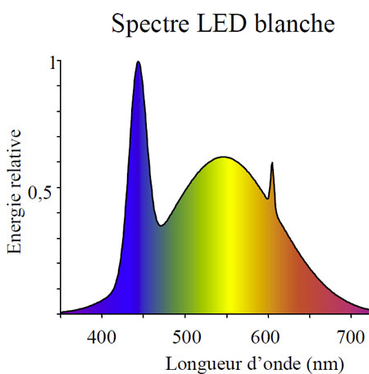 | 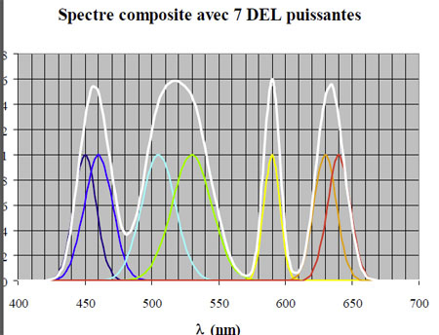

  - Laser (Light Amplication by Stimulated Emission of Radiation)
Les atomes possèdent des niveaux d'énergie et peuvent passer de l'un à l'autre, un peu comme on monte ou descend d'une échelle, en absorbant ou en émettant un photon. Un atome excité qui revient spontanément vers son état fondamental émet un photon dans n'importe quelle direction de l'espace : c'est la fluorescence. Par contre si cette désexcitation n'est pas spontanée mais provoquée par la rencontre avec un photon adéquat, le photon émis a les mêmes caractéristiques que le photon initial. Si cette "réaction" peut se produire un grand nombre de fois, on peut obtenir une collection de photons identiques (même "couleur" ou longueur d'onde) se propageant ensemble dans la même direction. D'où le rayon-laser.

Pour obtenir l'effet laser, il faut donc préparer une collection d'atomes (ou de molécules) dans le même état excité (par exemple avec des flashes très puissants ou une décharge électrique). Ce "milieu-laser" peut être solide, liquide ou gazeux. On emprisonne ces atomes entre deux miroirs pour que la lumière fasse de multiples allers-retours afin d'obtenir la lumière laser, dont on prélève un petit pourcentage du faisceau à chaque passage.

Suivant la nature du milieu - laser, l'émission de lumière peut prendre n'importe quelle couleur visible (les lasers ne sont pas tous rouges !) mais atteindre aussi les domaines ultra violet ou infra rouge et même celui des rayons X, avec quelques "étages" supplémentaires. Contrairement à la lumière du soleil, la lumière - laser est donc monochromatique et très directionnelle : on peut la guider sur de longues distances et la concentrer (grâce à des lentilles) pour obtenir des densités de puissances phénoménales.

- Donner la nature d’une onde lumineuse émise par un laser. Quelle est la conséquence sur l’aspect de la lumière obtenue.
- Dessiner le spectre d’une source laser.
- Quelle est la différence entre énergie et densité d’énergie, ou puissance et densité de puissance ?
- Quels sont les intérêts principaux d’une source laser ?
- Expliquer pourquoi les faisceaux lasers sont de plus en plus utilisées en médecine.

  - Comparaisons des différentes sources lumineuses

 | Incandescente | Halogène | Lampe basse-consommation (fluo-compact) | Tube Fluorescent | Sodium haute pression | Sodium basse pression | LED blanche
Efficacité lumineuse (lm/W) | 5 - 15 | 10 - 26 | 50 - 70 | 70 - 120 | 75 - 150 | 200 | 15 - 120
Durée de vie (heures) | 1000 | 4000 | 12000 | 10000 - 20000 | 16000 | 18000 | 100000-150000
IRC | 100 | 100 | 85 | 85 | 65 | 15 | 65 - 85

Au vu de ce tableau, on utilisera préférentiellement une lampe de type :
- Halogène lorsque le critère principal est la qualité lumineuse de la source (exemples : présentation de produit, photographie …) ;
- Sodium basse pression pour une source économique où la qualité de lumière n’est pas importante (exemple : éclairage routier …) ;
- Tube fluorescent ou lampe fluo-compacte ou diode blanche pour un éclairage standard : bonne qualité et bonne efficacité (éclairage domestique ou industrielle …).
- Les lampes à vapeur de sodium haute-pression servent lorsque la puissance de la source doit être importante (exemple : éclairage de stade ou de très grande surfaces …).

Remarque : ce cours n’est pas exhaustif. Il existe d’autres types d’éclairages et de nombreux critères de choix.

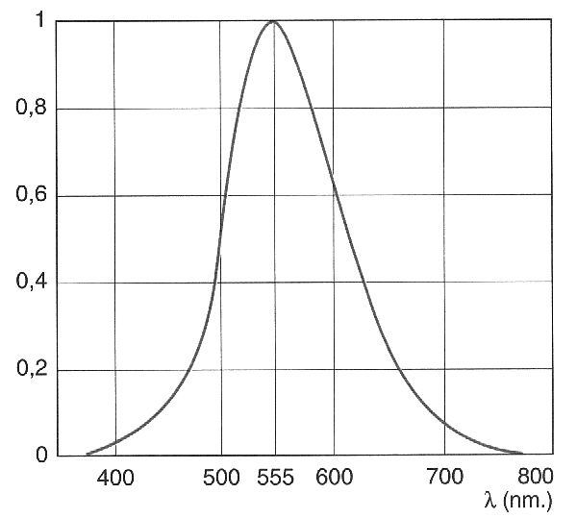
La photométrie

  - Définition

La photométrie est la science qui étudie le rayonnement lumineux du point de vue de la ________________ par l'œil humain. La plupart des appareils de mesure en photométrie, qui ne font pas intervenir directement l'œil en tant qu'élément sensible, sont étalonnés en fonction de la ________________________________________________ ___________________________________________.
Cette courbe de sensibilité relative moyenne de l'œil humain a été établie par la Commission Internationale de l'Éclairage (en abrégé CIE) à partir d'un grand nombre d'individus. Elle montre que la sensibilité maximale de l'œil humain en vision de jour (vision photopique) se produit pour une longueur d'onde de _____ nanomètres. Cette courbe prend des valeurs non nulles pour des longueurs d'onde allant de _____ nanomètres à ______ nanomètres. En dehors de cette plage toutes les grandeurs photométriques seront nulles.

Violet Bleu Vert Jaune Orange Rouge
380nm 446nm 500nm 578nm 592nm 620nm 780nm

Ses données de base sont l'_________________________, le _____________________, l'______________ et la _______________. Ces quatre facteurs sont liés comme ceci : une source d'éclairage artificielle - une lampe électrique - rayonne dans toutes les directions de l'espace un flux lumineux dont l'unité est le lumen (lm). Ce flux a, dans une direction donnée, une certaine intensité exprimée en candelas (cd) ; une surface, placée à une distance donnée de la source, reçoit un éclairement qui s'exprime en lux (lx). Enfin, la surface éclairée renvoie une partie de l'éclairement reçu en direction de l'observateur : c'est la luminance exprimée en candelas par mètre carré (cd/m²).

  - Flux énergétique – Flux lumineux

Le transport de l'énergie lumineuse émise par la source de lumière se fait grâce au ______________, c’est à dire, grâce aux ondes électromagnétiques.
Le ____________________________ est la _________________________ transmise par les ondes électromagnétiques.
Toutes les fréquences de ce rayonnement ne sont pas forcément visibles par l'œil humain : le flux énergétique visible du rayonnement porte le nom de __________________ noté φ et s'exprime en _____________, symbole de l’unité ____.

  - Eclairement

L’éclairement noté E est le _________________________________________________________.
L’éclairement s’exprime en ____, symbole de l’unité _____.

L’éclairement se mesure à l’aide d’un ______________________.

L’efficacité d’une source de lumière visible est en quelques sortes le rendement de la conversion de la puissance électrique alternative ou continue consommée en flux lumineux émis.
L’unité de « l’efficacité » d’une source de lumière visible n’est pas exprimée en % mais en _______.

Données constructeur des lampes à incandescence :
Puissance active électrique absorbée (W) | 40 | 60 | 75 | 100 | 150 | 200
Flux lumineux (lm) | 430 | 730 | 960 | 1380 | 2220 | 2950

Données constructeur des lampes à fluorescence :
Puissance active électrique absorbée (W) | 10 | 13 | 18 | 26 | 36 | 40
Flux lumineux (lm) | 600 | 900 | 1200 | 1800 | 2900 | 3500

Eclairement recommandé en fonction du type d’activité :
Salle de cours | Salle de dessin industriel | Chambre
500 lux | 1000 lux | 200 lux

  - Exercice

1. Courbe de sensibilité relative moyenne de l’œil :
  - Pour quelle valeur de longueur d’onde l’œil est il le plus sensible ?
  - L’œil est il sensible aux rayonnements lumineux de couleur rouge ? Pourquoi ?

2. Flux lumineux :
  - Le rayonnement infra rouge est il comptabilisé dans le flux lumineux ? Pourquoi ?
  - Le rayonnement de couleur rouge est il comptabilisé dans le flux lumineux ? Pourquoi ?

3. Efficacité lumineuse d’une source de lumière :
  - Déterminez l’efficacité lumineuse d’une lampe à incandescence consommant une puissance active électrique de 75 W.
  - Déterminez l’efficacité lumineuse d’une lampe à fluorescence de 13 W.
  - De combien de fois améliore t’on le rendement de la conversion d’énergie électrique alternative en énergie lumineuse visible par l’œil lorsque on échange une lampe à incandescence de 960 lm par une lampe à fluorescence de 900 lm ?

4. Eclairement d’une chambre :
  - Déterminez la valeur de l’éclairement préconisé pour une chambre de 3,50 m par 4,00 m de cotés.
  - Déterminez la valeur du flux lumineux nécessaire pour éclairer le sol de la chambre.
  - Déterminez la puissance de la lampe à incandescence nécessaire pour éclairer le sol de la chambre.
  - Déterminez la puissance de la lampe à fluorescence nécessaire pour éclairer le sol de la chambre.

5. Eclairement d’une salle de cours :
  - Déterminez la valeur du flux lumineux nécessaire pour éclairer le sol d’une salle de cours de 10,0 m par 6,50 m de cotés.
  - Déterminez le nombre de lampes à fluorescence de 40 W nécessaires pour éclairer le sol de la salle de cours.

